ЛАБОРАТОРНАЯ РАБОТА № 4
ТЕМА: Объект Window
Объект window находится в вершине иерархии объектов и содержит в себе все другие объекты браузера. Объект window описывает текущее окно браузера и его содержимое.
Методы объекта Window
метод | описание
open | Открывает новое окно браузера.
close | Закрывает окно браузера.
alert, prompt, confirm | Стандартные диалоговые панели.
setInterval | Указывает функции выполняться периодически через заданное количество миллисекунд.
setTimeout | Запускает функцию через заданное количество миллисекунд.
clearInterval | Отменяет действие метода setInterval.
clearTimeout | Отменяет действие метода setTimeout.

Открыть новое окно и закрыть его

var переменная = open();
var переменная = open(файл);
var переменная = open(файл, имя_окна);
var переменная = open(файл, имя_окна, параметры_окна);
переменная.close();
- переменная -- экземпляр создаваемого окна.
- файл -- строка, имя файла, который нужно отобразить в созданном окне. Если параметр не задан, создается пустое окно. Тогда формирование документа в этом окне нужно осуществлять динамически, с помощью метода document.write.
- имя_окна -- строка, имя окна; используется для обращения к созданному окну (значение свойства "id" объекта window).
- параметры_окна -- строка, свойства окна; когда параметр не задан, используются свойства окна по умолчанию. Параметры окна задаются в строке параметры_окна в виде:
"параметр1=значение1,параметр2=значение2,...,параметрN=значениеN"

Замечание
Не рекомендуется оставлять пробел после разделительной запятой.
Описание некоторых параметров окна
параметр | значение | описание
width | число | Ширина окна в пикселах. Минимальное значение -- 100.
height | число | Высота окна в пикселах. Минимальное значение -- 100.
left | число | Задает горизонтальную координату левого верхнего угла окна в пикселах.
top | число | Задает вертикальную координату левого верхнего угла окна в пикселах.
Пример 1
Напишите приложение, которое по нажатию кнопки создает новое окно, в которое выводится существующий html-документ (11.html) и по нажатию другой кнопки, закрывает созданное окно.
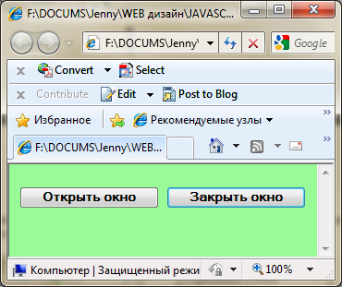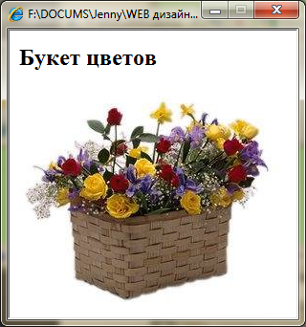
<html>
<head>
<style type="text/css">
body {background-color:PaleGreen;}
input {font-weight:bold;}
</style>
<script>
function op()
{
// переменная win экземпляр объекта window
// создается окно размерами 300 на 300,
// в окно открывается файл 11.html
// у нового окна id=”www”
win=window.open("11.html","www","width=300,height=300");
}
</script>
</head>
<body>
<form>
// по этой кнопке вызывается функция op()
<input type=button value="Открыть окно" OnClick="op()">
// по этой кнопке метод close() применяется к объекту win
<input type=button value="Закрыть окно" OnClick="win.close()">
</form>
</body>
</html>
Методы open( ) и close() объекта document
Если документ в дочернем окне формируется динамически, с помощью метода document.write(), нужно обязательно перед использованием этого метода открыть запись в новое окно методом document.open(), а после завершения вывода в новое окно закрыть запись методом document.close(). При выводе в новое окно обязательно нужно указывать имя объекта. Например,
win.document.write('<h2>Примите в подарок этот букет!</h2>');
Пример 2
Напишите приложение, которое вводит имя человека в поле формы и по нажатию кнопки создает новое окно с приветствием этому человеку. Документ во втором окне формировать динамически, с помощью метода document.write(). Кнопка для закрытия нового документа должна быть в нем самом.
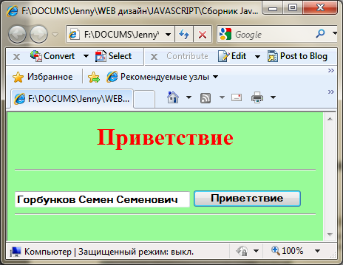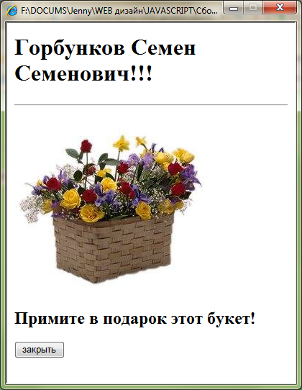
<html>
<head>
<style>
h1 {color:red;text-align:center;}
body {background-color:PaleGreen; font-weight:bold;}
input {font-weight:bold;}
</style>
<script>
function hello()
{
// переменная р объект текстовое поле с именем t
var p=document.getElementById('t');
// переменная r содержит значение свойства value этого объекта
r=p.value;
// переменная win экземпляр объекта window
// создается пустое окно размерами 400 на 500,
var win=window.open("","","width=400,height=500");
// открываем запись в это окно - объект win
win.document.open();
// формирование строки str
// содержимое в заголовок передается из поля формы, переменная r
var str = "<h1>"+r+"!!!</h1><hr><P>";
// вывод строки в документ окна win
win.document.write(str);
// формирование и вывод рисунка
str = '<IMG src=”flower.jpg”>';
win.document.write(str);
str ='<h2>Примите в подарок этот букет!</h2>';
win.document.write(str);
// формирование и вывод кнопки закрытия
str ='<input type="button" value="закрыть"' +'onClick="window.close();">';
win.document.write(str);
// закрываем вывод в документ объекта win
win.document.close();
}
</script>
</head>
<body>
<h1>Приветствие</h1>
<hr>
<form>
<input type=text value="Горбунков Семен Семенович" name="t" id='t' size="30">
<input type=button value="Приветствие" OnClick="hello()">
<hr>
</form>
</body>
</html>
Вариант 1
Ввести данные в анкету, состоящую из текстовых полей формы и сформировать биографию по этим данным на отдельной странице.

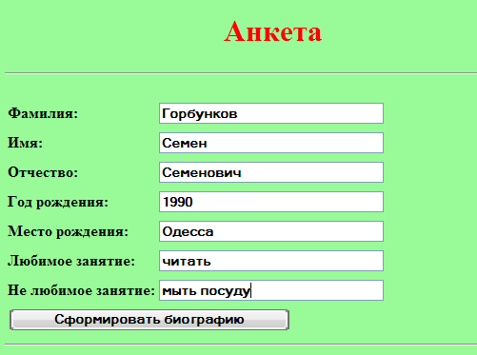
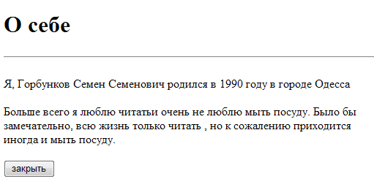

Вариант 2
Создать генератор сказок. Ввод данных в текстовые поля формы. Сгенерированную сказку вывести в другое окно.

